Конспект интегрированного занятия
по ОО «Коммуникация» для детей старшей группы на тему
«Моя любимая бабушка»

Интеграция образовательных областей: «Познание», «Коммуникация», «Физическая культура», «Чтение художественной литературы», «Художественное творчество»
Виды детской деятельности: познавательная, коммуникативная, двигательная, игровая, восприятие художественной литературы, продуктивная.
Цели: Обучать детей составлению рассказа на тему «Моя любимая бабушка». Учить придумывать сюжет рассказа с опорой на наглядный материал, учить рассказывать последовательно, грамматически правильно, по плану. Развивать связную речь, закреплять умение создавать декоративный рисунок. Воспитывать доброе, уважительное отношение к бабушке.
Материал и оборудование: сюжетная картинка «семья», фотографии бабушек; мячи, карточки, бумага, кисти, гуашь.
Содержание НОД
- Организационный момент
- Сядет тот, кто назовет имя мамы, папы.
- Вводное слово воспитателя
- Сегодня мы с вами поговорим о семье. Семья – это ребенок, его родители – мама и папа, дедушка и бабушка, братья и сестры.
Скажите, сколько человек в вашей семье?
Как зовут маму, папу, сестру, брата, бабушку, дедушку?
Кто ты маме (папе, бабушке, дедушке)?
Кто в твоей семье самый младший? Самый старший?
- Ребята, сейчас идет месяц октябрь. В нашей Республике этот месяц объявлен месяцем пожилых людей. Это значит, мы должны чаще уделять внимание пожилым людям, любить их, заботиться, помогать, радовать их всегда. А вы знаете, кто такие пожилые люди?
Ответить на этот вопрос поможет вам загадка:
Я вам загадаю загадку,
А вы разгадайте ее:
Кто ставит на пятку заплатку?
Кто чинит и гладит белье?
Кто дом поутру прибирает,
Разводит большой самовар,
Кто с младшей сестренкой играет
И водит гулять на бульвар?
Чьи волосы снега белее,
А руки в морщинах, сухи?
Кого я люблю и жалею,
О ком сочиняю стихи?
(Бабушка)
- Правильно, это бабушка. Пожилыми людьми называют стареньких бабушек и дедушек.
3. Дидактическая игра «Подбери признак»
- Ребята, а вы любите свою бабушку? А какая она?
(Дети встают в круг, воспитатель кидает каждому мяч)
- Добрая, ласковая, заботливая, трудолюбивая, и т.д.
4. Составление рассказа «Моя любимая бабушка»
- А сейчас давайте составим рассказ о своей любимой бабушке с опорой на картинки-схемы.
(Дети составляют рассказ по схеме)

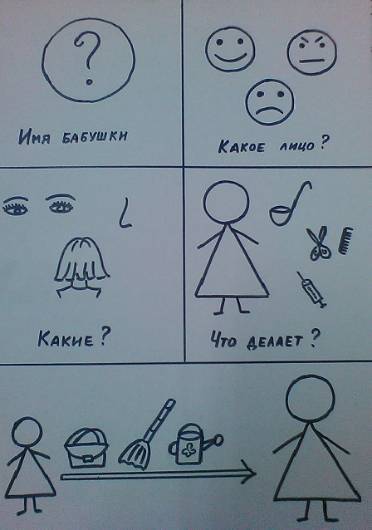

5. Физминутка
- Ребята, давайте немного отдохнем, и не только расскажем, но и покажем, как вы помогаете бабушкам.
Я дома бабушке помогаю
(дети стоят в кругу)
Пол мету, носки стираю,
(имитируют движения)
Время зря я не теряю
Я с собакою гуляю.
(берут мяч, ударяют им о пол одной рукой – это собака)
Перемою всю посуду,
(имитируют движения)
Отдыхать потом я буду.
(сели за столы)
6. Рисование «Салфетка для бабушек»
- Ребята, любите своих бабушек, уважайте их, чаще радуйте своим вниманием и подарками. Давайте украсим узорами салфетки и подарим нашим бабушкам. (Дети украшают салфетку)
7. Итог
- Наше занятие подходит к концу. О чем мы сегодня говорили?
В заключении занятия мне хочется прочитать вам стихотворение:
Любят бабушек все дети,
Дружат с нею малыши.
Всех мы бабушек на свете
Поздравляем от души!

